

COB SPOT 50 5
User Manual – Version 1.2

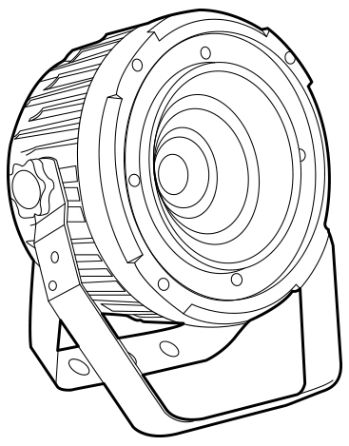

SAFETY INSTRUCTIONS
1. Read the instructions of this manual.
2. Keep these instructions in a safe place.
3. Heed and follow all warnings and instructions.
4. Please, respect your country safety regulations.
5. Don’t use this device close to the water or high humidity places. Clean only with dry cloth.
6. Don’t install near any heat sources such as radiators, heat registers, stoves, or other apparatus (including amplifiers) that produce heat. Make certain that the equipment is always installed so that is cooled and can’t overheat.
7. Don’t block any ventilation openings. Install in accordance with the manufacturer’s instructions.
8. Protect the power cord from being walked on or pinched, particularly at plugs, convenience receptacles, and the point where they exit from the apparatus.
9. Only use attachments/accessories specified by MARK.
10. Unplug this device during lightning storms or when unused for long periods of time.
11. The technical service is required when the device has been damaged in any way, such as power supply cord or plug is damaged, liquid has been spilled or objects have fallen into the device, doesn’t operate normally or has been dropped.
12. To completely disconnect this apparatus from the AC mains, disconnect the power supply cord plug from the AC receptacle.
13. The mains plug of the power supply cord shall remain readily operable.
14. WARNING – to reduce the risk of fire or electric shock, don’t expose this device to rain or humidity.
15. Don’t expose this equipment to dripping or splashing and ensure that no objects filled with liquids, such as vases, are placed on the equipment.
16. For rigging installation, please, follow the recommendations included in this user manual.

OVERVIEW
COB SPOT 50 5 is a projector which includes 1x COB LED RGBWA (5 in 1) of 50W. This device allows to obtain rich colour variations mixing these 5 tones.
The configuration interface has a display with all the information and buttons to navigate through menus, selecting parameters such as manual dimmer, fixed colours and two strobe modes with speed control.
The device includes DMX mode (9 channels) with individual dimming level, strobe function and automatic program.

Technical Data:
Power Supply | 110-240 V 50/60 Hz
Light source | 1x COB LED RGBWA (5 in 1) of 50W
Beam Angle | 60°
Dimmer | 0-100 Linear Adjustment
DMX Channels | 9 channels
Modes | DMX 512 /Audio/Auto/Master-Slave/Manual
Input connections | 3-pin XLR
Output connections | 3-pin XLR
Dimensions (WxHxD) | 125 x 99 x 170 mm
Weight | 1.1 Kg

Features:
- Lighting projector that includes 1x COB LED RGBWA (5 in 1) of 50W.
- Display and interface for setting functions.
- 31 fixed colour variation.
- Strobe function.
- Double fixation handle.

INSTALLATION
COB SPOT 50 5 is only suitable for professional use. This device should be kept dry to avoid moisture, overheating or dusty environment. Ensure that the unit does not come into contact with water or any other liquid.
COB SPOT 50 5 can be placed in a stable surface or stand but the common operating mode is rigging it in a truss system. Please, check and follow the next recommendations for safe use of this device:
- The truss system must be built in a way that it can hold 10 times the weight of all rigging elements for 1 hour without any harming deformation.

- The fixation system (clamps or hangs) must be able to hold 10 times the weight of the device.

- The device must always be secured with a safety attachment, e.g. steel cable.

- The operator must check that the installation meets the safety standards and the device installation is approved by a skilled person.
DMX Connection.
The DMX cable must use the professional shielded twisted pair cable. Standard loudspeaker cable is not reliable to control the long-range data. 24AWG cable is suitable for up to 300 meters long-distance signal transmission; for longer distances, a DMX 512 signal amplifier should be used.
Don’t overload the connection. One continuous connection can only support up to 30 devices. It is advisable to use a DMX splitter in order to distribute the signal without losing its integrity.

Connect the DMX512 input terminal to the controller. After that, connect the output terminal to the next device. Repeat this step with all fixtures in the chain. To prevent system errors, the last device in a DMX chain needs to be equipped with a terminating resistor (120 ohm, 1/4 Watt).

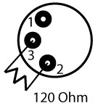
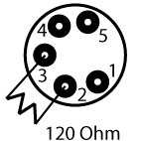
Pin occupation
Pin 1: Ground
Pin 2: Pin -
Pin 3: Pin +

To connect more than one unit in a chain, please, follow this picture. The output of the first unit must provide to the next DMX input of the signal, this way it is possible to send the signal to all the devices in the chain.

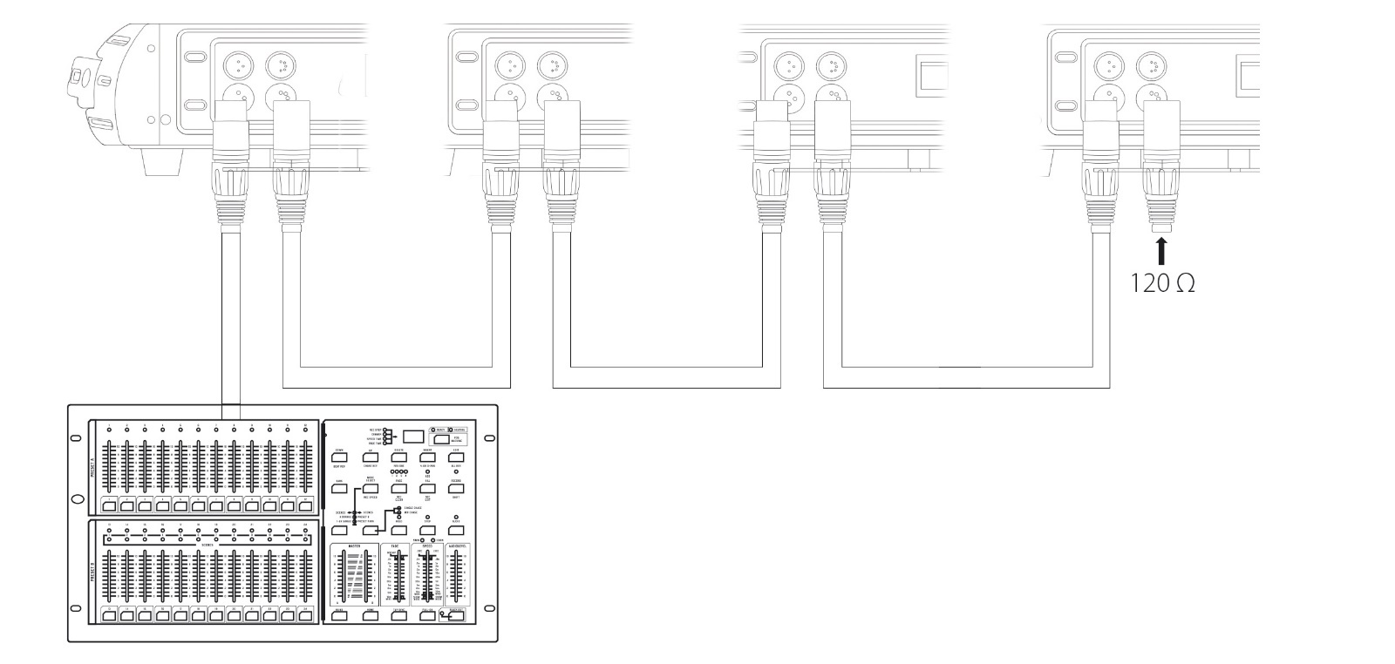

ADVANCED USE
CONTROL PANEL
COB SPOT 50 5 can be configured in different ways thanks to its panel and selection buttons.
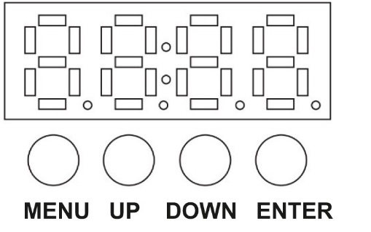
Press the MENU button (once or several times) until you get to the desired function (according to the following chart), and press ENTER to confirm your selection.
Use the UP & DOWN buttons to navigate between each function to select the correct value. (Press ENTER to confirm the setting).

In the following table are shown all the options displayed in the menu interface to configure the COB SPOT 50 5.
Display | Function
A001-512 | 9 CH DMX MODE (SELECT STARTING CHANNEL)
Au 1-32 | Au 1 | RED
Au 1-32 | Au 2 | GREEN
Au 1-32 | Au 3 | BLUE
Au 1-32 | Au 4 | WHITE 4K
Au 1-32 | Au 5 | GOLDEN AMBER
Au 1-32 | Au 6 | YELLOW
Au 1-32 | Au 7 | CYAN
Au 1-32 | Au 8 | LAVANDER
Au 1-32 | Au 9 | CTO
Au 1-32 | Au10 | FIRE
Au 1-32 | Au11 | LIGHT MAGENTA
Au 1-32 | Au12 | LIME
Au 1-32 | Au13 | PURPLE
Au 1-32 | Au14 | SALMON
Au 1-32 | Au15 | LIGHT GREEN
Au 1-32 | Au16 | LIGHT LAVANDER
Au 1-32 | Au17 | AQUAMARINE
Au 1-32 | Au18 | LIGHT PURPLE
Au 1-32 | Au19 | DARK SALMON
Au 1-32 | Au20 | DARK YELLOW
Au 1-32 | Au21 | PINK
Au 1-32 | Au22 | LIGHT LIME
Au 1-32 | Au23 | MAGENTA
Au 1-32 | Au24 | LIGHT YELLOW
Au 1-32 | Au25 | DARK AQUAMARINE
Au 1-32 | Au26 | WHITE 5K
Au 1-32 | Au27 | LIGHT AQUAMARINE
Au 1-32 | Au28 | DARK PINK
Au 1-32 | Au29 | PALE YELLOW
Au 1-32 | Au30 | PALE LAVANDER
Au 1-32 | Au31 | WHITE 4,5K
FF 1-99 | JUMP COLOR CHANGE MODE, S>F
CC 1-99 | GRADUAL COLOR CHANGE MODE, S>F
EE 1-99 | PULSE COLOR CHANGE MODE, S>F
F000-255 | F000-F009 | NO FUNCTION
F000-255 | F010-F255 | STROBE, S>F
Auto | AUTO MODE
Soud | SOUND MODE | VoL1-9 | SOUND SENSIBILITY
Soud | SOUND MODE | BAon-BAof | SOUND ACTIVATION LIGHT ON/OFF
DMX CONTROL MODES
The following table shows the DMX channel functions:
9 channels mode
CH | VALUE | FUNCTION
CH1 | 0-255 | DIMMER
CH2 | 0-255 | RED DIMMER
CH3 | 0-255 | GREEN DIMMER
CH4 | 0-255 | BLUE DIMMER
CH5 | 0-255 | WHITE DIMMER
CH6 | 0-255 | GOLDEN AMBER
CH7 | 0-9 | NO FUNCTION
CH7 | 10-255 | STROBE, S>F
CH8 | 0-50 | NO FUNCTION
CH8 | 51-100 | JUMP COLOR CHANGE MODE
CH8 | 101-150 | GRADUAL COLOR CHANGE MODE
CH8 | 151-200 | PULSE COLOR CHANGE MODE
CH8 | 201-250 | MACRO 1
CH8 | 251-255 | SOUND MODE
CH9 | 0-255 | NO FUNCTION | CH 8 VALUE: 0-50
CH9 | 0-255 | JUMP COLOR CHANGE, S>F | CH 8 VALUE: 51-100
CH9 | 0-255 | GRADUAL COLOR CHANGE, S>F | CH 8 VALUE: 101-150
CH9 | 0-255 | PULSE COLOR CHANGE, S>F | CH 8 VALUE: 151-200
CH9 | 0-255 | MACRO 1, S>F | CH 8 VALUE: 201-250
CH9 | 0-255 | SOUND MODE L>H | CH 8 VALUE: 251-255

CAUTIONS
Prevention of electric shock
The electrical connection must only be carried out by qualified personal. Before installing, make sure you use the same power voltage marked in the COB SPOT 50 5 (110-240V/50-60Hz). Each device must be properly grounded and installed in accordance with the relevant standards. Don’t use the device in a lightning storm or wet environment.
To prevent burning of fire
1. Never install the device directly on the surface of ordinary combustible material.
2. The equipment must be installed away from inflammable and explosive materials.
3. Keep at last 0,5 m around the unit to ventilation purpose.
4. Do not place any object on the lens.
5. Do not replace with non-original spare parts. Contact your MARK dealer.
Unpacking
Note: Before unpacking, check it for possible damage that might have occurred during transportation or not. If you find any damage, please do not use the unit and contact the MARK dealer.

TROUBLESHOOTING
This short guide is meant to help and try to solve simple problems. If they continue and the device cannot operate, please, don’t try to repair it by yourself, return the device to your MARK dealer.
If a problem occurs, carry out the following steps in sequence until find the problem solved. If the light effect does not operate properly, refer servicing to a technician.
No Light: Response: Suspect two potential problem areas: the power supply or the LEDs.
- Power supply. Check that the unit is plugged into an appropriate power supply.
- Check if the fuse is not blown. If yes, change it with one that keeps the same technical features. If the fuse blowns again, please, don’t change it, contact the MARK technical service.
- If all the above appears to be OK, plug the unit in again.
- If you are unable to determine the cause of the problem, do not open the device, as this may damage the unit and the warranty will become void.
- Return the device to your MARK dealer.
No DMX: Response: Suspect the DMX cable or connector, a controller wrong function, a previous light effect DMX in the chain.
- Check the DMX settings. Make sure that DMX addresses are correct.
- Check the DMX cable: Unplug the unit; change the DMX cable; then reconnect to electrical power. Try to use your DMX controller again.
- Determine whether the controller or light effect is at fault. Does the controller operate properly with other DMX products? If not, take the unit to a qualified technician.

INDICACIONES DE SEGURIDAD
1. Lea detenidamente las siguientes instrucciones y preste atención a éstas.
2. Guarde en un lugar seco y seguro este manual.
3. Siga una a una todas las instrucciones.
4. Respete las instrucciones de seguridad de su país cuando instale este dispositivo.
5. No use este dispositivo cerca del agua o zonas altamente húmedas. A la hora de limpiarlo, utilice un paño seco.
6. No instale el dispositivo cerca de ninguna fuente de calor o fuego tales como calefactores, estufas o incluso amplificadores que produzcan calor. Asegúrese de que una vez instalado el dispositivo, esté en un lugar fresco y seco.
7. No obstruya ninguna de las salidas. Cuando instale el dispositivo hágalo tal y como lo indican estas instrucciones.
8. Proteja el cable de alimentación para no ser pisado o manipulado, particularmente en los conectores (mural y de entrada a la unidad).
9. Utilice únicamente accesorios especificados por MARK.
10. Desconecte el dispositivo si no va a ser utilizado durante largos periodos de tiempo.
11. El dispositivo será reparado por el servicio técnico oficial cuando esté dañado, el cable esté deteriorado o el conector estropeado, así como si el dispositivo ha entrado en contacto con líquidos o no opera correctamente.
12. Para desconectar totalmente la unidad de la red eléctrica principal, desconecte el cable de la toma mural. eléctrica.
13. El conector principal debe poder conectarse y desconectarse de la red eléctrica de manera fácil.
14. Si la unidad va a ser volada en un truss, por favor, siga las recomendaciones incluidas en este manual de usuario

VISTA GENERAL
COB SPOT 50 5 es un proyector que incluye 1x LED COB RGBWA (5 en 1) de 50W. Este dispositivo permite obtener ricas variaciones de color mezclando estos 5 tonos.

La interfaz de configuración tiene una pantalla con toda la información y los botones para navegar por los menús, seleccionando parámetros como dimmer manual, colores fijos y dos modos de estrobo con control de velocidad.

El dispositivo incluye el modo DMX (9 canales) con nivel de dimmerización individual, función estrobo y programa automático.

Datos Técnicos:
Alimentación | 110-240 V 50/60 Hz
Fuente lumínica | 1x COB LED RGBWA (5 en 1) de 50W
Angulo del haz | 60°
Dimmer | 0-100 Ajuste lineal
Canales DMX | 9 canales
Modos | DMX 512 /Audio/Auto/Master-Slave/Manual
Conexiones de entrada | 3-pin XLR
Conexiones de salida | 3-pin XLR
Dimensiones (AnxAlxPr) | 125 x 99 x 170 mm
Peso | 1.1 Kg

Características:
- Proyector de iluminación que incluye 1x COB LED RGBWA (5 en 1) de 50W.
- Pantalla e interfaz para configurar funciones.
- 31 variaciones de color fijas.
- Función estrobo.
- Asa doble de fijación.
INSTALACIÓN
COB SPOT 50 5 sólo es adecuado para uso profesional. Este dispositivo debe mantenerse seco para evitar la humedad, el sobrecalentamiento o el ambiente polvoriento. Asegúrese que la unidad no entre en contacto con agua o cualquier otro líquido.
COB SPOT 50 5 se puede colocar en una superficie plana y estable o en un soporte, pero el modo de funcionamiento común es el rigging en un sistema truss. Por favor, compruebe y siga las siguientes recomendaciones para un uso seguro de este dispositivo:
- El sistema de truss debe ser construido de tal manera que pueda soportar 10 veces el peso de todos los elementos de rigging durante 1 hora sin causar deformación.

- El sistema de fijación (abrazaderas o garras) debe ser capaz de soportar hasta 10 veces el peso del dispositivo.

- El dispositivo debe asegurarse siempre con un accesorio de seguridad, p. e. un cable de acero.

- El operador debe comprobar que la instalación cumple con las normas de seguridad y la instalación del dispositivo es aprobada por un experto en la materia.

Conexión DMX
Para el conexionado DMX debe utilizar el cable de par trenzado blindado profesional. El cable de altavoz estándar no es fiable para controlar los datos a grandes distancias. El cable 24AWG es adecuado para distancias de hasta 300m, a partir de esta distancia se debe utilizar un amplificador de señal DMX.

No sobrecargue la conexión. Una conexión continua sólo puede soportar hasta 30 dispositivos. En todo caso se recomienda la utilización de un splitter DMX para distribuir la señal sin pérdida de integridad.

Conecte el terminal de entrada DMX512 al controlador. Después, conecte el terminal de salida al siguiente dispositivo. Repita el paso anterior para conectar otro dispositivo y así sucesivamente. Para evitar errores en el sistema, el último dispositivo de una cadena DMX debe estar equipado con una resistencia de terminación (120 Ohmios, 1/4 W).

Ocupación de los pines
Pin 1: Masa
Pin 2: Pin -
Pin 3: Pin +
Para conectar más de una unidad, siga el siguiente esquema. La salida de la primera unidad se conecta a la entrada de la siguiente y así sucesivamente, de esta manera es posible enviar la señal a todos los dispositivos de la cadena.

USO AVANZADO
PANEL DE CONTROL
COB SPOT 50 5 permite ser configurado de diferentes maneras, gracias a su panel y botones de selección.
Presione el botón MENU (una o varias veces) hasta llegar a la función deseada (según el siguiente cuadro), y presione ENTER para confirmar su selección. Utilice los botones UP y DOWN para navegar entre cada función para seleccionar el valor correcto. (Pulse ENTER para confirmar la configuración).

En la siguiente tabla se muestran todas las opciones para configurar el P COB SPOT 50 5 en la interfaz del menú:
Display | Función
A001-512 | MODO 9 CH DMX (SELECCIONE CANAL DE INICIO)
Au 1-32 | Au 1 | ROJO
Au 1-32 | Au 2 | VERDE
Au 1-32 | Au 3 | AZUL
Au 1-32 | Au 4 | BLANCO 4K
Au 1-32 | Au 5 | GOLDEN ÁMBAR
Au 1-32 | Au 6 | AMARILLO
Au 1-32 | Au 7 | CIAN
Au 1-32 | Au 8 | LAVANDA
Au 1-32 | Au 9 | CTO
Au 1-32 | Au10 | FUEGO
Au 1-32 | Au11 | MAGENTA CLARO
Au 1-32 | Au12 | LIMA
Au 1-32 | Au13 | PÚRPURA
Au 1-32 | Au14 | SALMÓN
Au 1-32 | Au15 | VERDE CLARO
Au 1-32 | Au16 | LAVANDA CLARO
Au 1-32 | Au17 | ACUAMARINA
Au 1-32 | Au18 | PÚRPURA CLARO
Au 1-32 | Au19 | SALMÓN OSCURO
Au 1-32 | Au20 | AMARILLO OSCURO
Au 1-32 | Au21 | ROSA
Au 1-32 | Au22 | LIMA CLARO
Au 1-32 | Au23 | MAGENTA
Au 1-32 | Au24 | AMARILLO CLARO
Au 1-32 | Au25 | DARK AQUAMARINE
Au 1-32 | Au26 | WHITE 5K
Au 1-32 | Au27 | ACUAMARINA CLARO
Au 1-32 | Au28 | ROSA OSCURO
Au 1-32 | Au29 | AMARILLO PÁLIDO
Au 1-32 | Au30 | LAVANDA PÁLIDO
Au 1-32 | Au31 | BLANCO 4,5K
FF 1-99 | MODO DE SALTO DE CAMBIO DE COLOR, S>F
CC 1-99 | MOSO CAMBIO DE COLOR GRADUAL, S>F
EE 1-99 | MODO CAMBIO DE COLOR PULSO, S>F
F000-255 | F000-F009 | SIN FUNCIÓN
F000-255 | F010-F255 | ESTROBO, S>F
Auto | MODO AUTO
Soud | MODO SONIDO | VoL1-9 | SENSIBILIDAD MICRÓFONO
Soud | MODO SONIDO | BAon-BAof | LUZ ACTIVADA POR SONIDO ON/OFF

MODOS DE CONTROL DMX
Las siguiente tabla muestra las funciones de los canales DMX:
Modo 9 canales
CH | VALOR | FUNCIÓN
CH1 | 0-255 | DIMMER
CH2 | 0-255 | DIMMER ROJO
CH3 | 0-255 | DIMMER VERDE
CH4 | 0-255 | DIMMER AZUL
CH5 | 0-255 | DIMMER BLANCO
CH6 | 0-255 | GOLDEN ÁMBAR
CH7 | 0-9 | SIN FUNCIÓN
CH7 | 10-255 | ESTROBO, S>F
CH8 | 0-50 | SIN FUNCIÓN
CH8 | 51-100 | MODO SALTO CAMBIO DE COLOR
CH8 | 101-150 | MODO CAMBIO GRADUAL DE COLOR
CH8 | 151-200 | MODO CAMBIO DE COLOR PULSO
CH8 | 201-250 | MACRO 1
CH8 | 251-255 | MODO SONIDO
CH9 | 0-255 | SIN FUNCIÓN | CH 8 VALOR: 0-50
CH9 | 0-255 | CAMBIO DE COLOR SALTO, S>F | CH 8 VALOR: 51-100
CH9 | 0-255 | CAMBIO GRADUAL COLOR, S>F | CH 8 VALOR: 101-150
CH9 | 0-255 | CAMBIO COLOR PULSO, S>F | CH 8 VALOR: 151-200
CH9 | 0-255 | MACRO 1, S>F | CH 8 VALOR: 201-250
CH9 | 0-255 | MODO SONIDO L>H | CH 8 VALOR: 251-255

PRECAUCIONES
Prevención frente a shock eléctrico
La conexión eléctrica al dispositivo debe ser realizada por personal cualificado. Antes de instalar, asegúrese de conectarla a una red eléctrica que trabaje bajo los mismos parámetros que COB SPOT 50 5 110-240V/50-60Hz). Cada dispositivo debe ser adecuadamente conectado a una toma de tierra de acuerdo con las normas establecidas. No use la unidad durante una tormenta eléctrica.
Prevención frente incendios
- Nunca instale el dispositivo cerca de una fuente de combustión.
- El equipo debe instalarse lejos de materiales inflamables y explosivos.
- Deje al menos 0,5 m alrededor de la unidad para su ventilación.
- No cubra la lente.
- Si cambia alguna de las partes del dispositivo hágalo siempre con repuestos originales. Para ello contacte a su proveedor MARK.

Desempaquetado: Nota: Antes de desembalar compruebe si ha habido daños y se han debido al transporte o no. Si encuentra algún daño, no utilice este dispositivo y póngase en contacto con el distribuidor de MARK.

POSIBLES PROBLEMAS Y SOLUCIÓN
Esta guía pretende ayudar a resolver problemas simples y comunes que pueden aparecer en el uso del dispositivo. Si los problemas persisten, no intente abrir y reparar la unidad por sí solo, contacte con su distribuidor más cercano y devuélvalo para su reparación.
Si el dispositivo tiene un problema, siga los siguientes puntos hasta que lo encuentre y pueda solucionarlo. Si la iluminación no funciona correctamente, envíe el dispositivo al servicio técnico MARK.
Si el dispositivo no enciende: Posibles problemas: Fuente de alimentación.
- Fuente de alimentación: Asegúrese de que la unidad esté correctamente conectada.
- Compruebe que el fusible no está dañado. En caso de estarlo, reemplácelo por otro de las mismas características. Si una vez reemplazado vuelve a fundirse y la unidad sigue sin funcionar, contacte con el servicio técnico de MARK.
- Si todo lo anterior es correcto, puede conectar la unidad a la red eléctrica.
- Si usted no puede determinar la causa de los problemas que presenta la unidad, no la desmonte o intente reparar por sí mismo ya que perderá la garantía.
- Devuelva la unidad a servicio técnico de MARK.
Si no responde el protocolo DMX: Posibles problemas: Verifique que el cable de conexión DMX está correctamente insertado en el dispositivo, verifique que el propio cable no está defectuoso o que el controlador funciona correctamente.
- Verifique las características DMX y que la dirección asignada es correcta.
- Verifique el cable DMX: Desinstale la unidad, cambie el cable DMX y vuelva a conectar el dispositivo a la red eléctrica, verifique de nuevo el control DMX.
- Determine si el control está defectuoso. ¿El dispositivo opera correctamente con otras unidades DMX? Si no es así, lleve la unidad a ser reparada al servicio técnico oficial o a un técnico cualificado.


